中国流动科技馆项目实施相关情况调查问卷
（省科协科普部填写）

单位名称： 填写日期：2012年 月 日
联系人： 联系方式：
通讯地址： 电子邮箱：
- 项目背景
按照中国科协领导的部署, 2011年暑期，中国科协科普部及中国科技馆启动了以“体验科学”为主题的中国流动科技馆全国巡展试点工作，主要服务于老、少、边、穷地区公众。首批开发的9套流动科技馆展览，被送到山东、四川、贵州、云南、陕西、甘肃、青海、宁夏、新疆9省区未建科技馆的县域进行巡展，直接服务于当地基层公众。流动科技馆内容丰富，形式生动，所到之处，受到当地公众的热烈欢迎，社会各界反响强烈，巡展历时半年，参观人数就突破了百万，2012年“中国流动科技馆”项目正式在财政部立项。
“中国流动科技馆”全国巡展试点工作采取大联合、大协作的工作方式，是中国科协与地方科协，中国科技馆与各省级科技馆及各展览制作公司，共同支持西部地区及革命老区，促进当地公众科学素质提高的一次联合行动。
为进一步落实《全民科学素质行动计划纲要实施方案（2011-2015年）》和国务院办公厅《听取全民科学素质行动计划纲要实施情况汇报的会议纪要》（国阅〔2012〕11号）精神，加大科学知识及科学观念在老、少、边、穷地区的传播速度及覆盖广度，加强科普公共服务能力建设，拓展和完善现有科普基础设施的教育功能，强化全社会优质科普资源的集成共享，加强中西部和农村地区科普基础设施建设，推动科技馆在全国合理布局。根据中央和国务院指示精神，中国科协常务副主席、书记处第一书记陈希同志对中国流动科技馆项目提出新的要求：“中国流动科技馆项目要向着全覆盖、系列化、可持续的方向发展，要对100万人口以下，不适合建设固定场馆的经济欠发达县实现全覆盖，要对小学四年级至初中三年级的学生实现全覆盖。”现就此工作有针对性的进行一次全面调查。
- 中国流动科技馆项目介绍
Ⅰ型流动科技馆展览面积500-700㎡，以“体验科学”为展览主题，以声、光、电、力、生命、天文、数学等基础科学为主要内容，每套展览以40余件便于拆装运输、形式生动、互动性强的科普展品与科学表演及科普活动相结合，为公众营造参与科学实践的场所。通过与科普展品互动、参与科学实验等多种形式的科学实践活动，达到激发科学兴趣、启迪科学观念、传播科学思想和科学方法的目的，使国家财政投入的优秀科普展教资源惠及更多贫困地区广大公众，使贫困地区的孩子们也能享受大城市孩子所熟知的科技馆这种快乐的科普教育形式，加快科技知识在老、少、边、穷地区的传播速度和覆盖广度，促进当地公民科学素质的提高。今后还会继续开发各类主题展览及配套移动影院，使流动科技馆的类型和内容更加丰富。
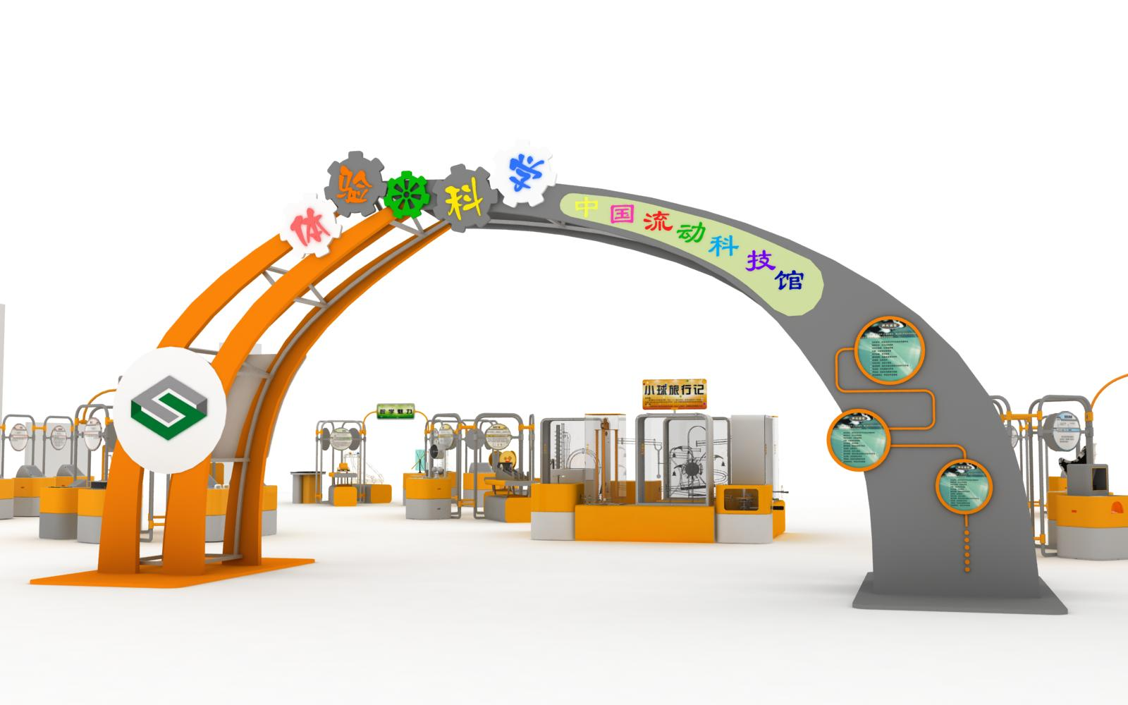
图1 中国流动科技馆形式

- 调查对象
各省、自治区、直辖市及新疆生产建设兵团科学技术协会科普部

- 调查内容（包括填空、选择和简答题，选择题可多项选择，在对应的栏目后画“√”）
- 是否愿意组织流动科技馆在本省巡展？
    - 愿意 （ ）
    - 不愿意 （ ）
    - 有困难 （ ） 原因是
- 是否愿意为流动科技馆在本省巡展提供配套经费的支持？
    - 愿意 （ ）
    - 不愿意 （ ）
    - 有困难 （ ） 原因是
- 能联合哪些部门共同开展流动科技馆项目？
    - 省财政部 （ ）
    - 省教育部 （ ）
    - 社会团体 （ ）
    - 公司企业 （ ）
    - 其它
- 对流动科技馆展示内容有何需求？
    - 声、光、电 （ ）
    - 力学 （ ）
    - 数学 （ ）
    - 天文 （ ）
    - 节能、环保 （ ）
    - 安全、健康 （ ）
    - 信息技术 （ ）
    - 科技热点 （ ）
    - 农业技术 （ ）
    - 航空、航天 （ ）
    - 生物科技 （ ）
    - 其它
- 多大的展览面积适合在本地展出？
A、400㎡ （ ）
B、500㎡ （ ）
C、600㎡ （ ）
D、700㎡ （ ）
E、其它建议
- 由哪个机构组织流动科技馆在本省的巡展工作较为合理？
    - 省科协 （ ）
    - 省科协科普部 （ ）
    - 省科技馆 （ ）
    - 地级市科协 （ ）
    - 地级市科协科普部 （ ）
    - 地级市科技馆 （ ）
    - 其它建议
- 流动科技馆首先应覆盖哪些地方？
A、国家级贫困县 （ ）
B、省级贫困县 （ ）
C、科普示范县 （ ）
D、其它
- 希望流动科技馆在每站的巡展频次是 ？
A、1年1次 （ ）
B、2年1次 （ ）
C、3年1次 （ ）
D、其它
- 流动科技馆在本地展出期间，是否能对当地小学四年级到初中三年级的学生实现全覆盖？
A、可以 （ ）
B、基本可以 （ ）
C、如有要求就可以实现 （ ）
D、有困难，原因是
- 流动科技馆在本省各站点能达到的覆盖范围：
      - 县城城区（市区） （ ）
      - 县城城区（市区）及周边5公里范围 （ ）
      - 县城城区（市区）及周边10公里范围 （ ）
      - 县城城区（市区）及周边的镇、乡、村 （ ）
      - 其它范围
- 为确保中国流动科技馆的可持续发展，需采取中央财政和地方财政共建的模式，下述工作模式对于本省情况是否能实现？
中央财政承担流动科技馆中各系列展览资源开发（每套展览180万元），由申请流动科技馆的各省科协向本省财政申请流动科技馆各套展览在本省巡展的配套经费（一年巡展四个站点运行经费约60万元，工作内容包括：各巡展站点的运输、布撤展、展品维修、开幕式组织、展教活动开展、媒体宣传等）。
A、可以实现 （ ）
B、经过努力可以实现 （ ）
需解决的问题
C、不能实现 （ ）
遇到的困难
D、其它共建模式的建议
- 每年能组织 套流动科技馆在本省进行巡展？
- 中国科协常务副主席、书记处第一书记陈希同志指出：“中国流动科技馆”项目要向着全覆盖、系列化、可持续的方向发展，要对100万人口以下，不适合建设固定科技馆的经济欠发达的县级地区，实现小学四年级到初中三年级的学生全覆盖的科普目标，结合本省本县情况谈谈实现上述目标的建议。
答：

单位领导签字：

单 位 盖 章：

中国科技馆联系人：苑楠
联系电话：010-59041175/18910551736
传 真：010-59041172
电子邮件：yuannan.0407@163.com

